UNIVERSITETI I PRISHTINËS

FAKULTETI I INXHINIERISË ELEKTRIKE DHE KOMPJUTERIKE

DEPARTAMENTI INXHINIERI KOMPJUTERIKE



RAPORT: DIZAJNIMI KLIENT-SERVER

LËNDA: Rrjeta Kompjuterike

**Studenti:** Fatbardh Kadriu **Assistenti:**  
**ID**: 170714100059 M.Sc. Haxhi Lajqi

Prishtinë, 2019

Përmbajtja

Përshkrimi 3

Hyrje 4

Pamja e parë e klientit dhe serverit 5

Përshkrimi i metodave në detaje 6

IPADRESA 6

NUMRIIPORTIT 7

BASHKETINGELLORE 7

PRINTIMI 7

EMRIIKOMPJUTERIT 8

KOHA 8

LOJA 8

FIBONACCI 9

KONVERTIMI 9

SHPËRNDARJA BINOMIALE 10

ASCII 11

Përmbledhje rezultatesh 11

Përshkrimi :

Vegla e cila është përdorur gjate punimit te projektit për zhvillimin e TCP klientit, TCP serverit, UDP klientit dhe UDP server është Visual Studio 2019.

Sistemi operativ ku është bërë testimi i programeve është Windows 10 Pro.

Metodat që janë implementuar :

1. IPADRESA
2. NUMRIIPORTIT
3. BASHKETINGELLORE
4. PRINTIMI
5. EMRIIKOMPJUTERIT
6. KOHA
7. LOJA
8. FIBONACCI
9. KONVERTIMI

Dy metodat shtesë sipas dëshirës janë:

1. SHPERNDARJA BINOMIALE
2. ASCII

# Hyrje

Objektivat edukative te këtij projekti janë që ti përforcoj konceptet dhe protokollet qe lidhen me arkitekturën klient/server, thirrjet nëpërmjet soketave dhe operimet me soketat TCP dhe UDP. Dizajnimi dhe objektivat e programimit te këtij projekti janë që të bëhet dizajnimi, implementimi dhe testimi i programit klient dhe server që implementohet në versionet TCP dhe UDP. Testimi përfshin testimin e TCP klientit dhe UDP klientit me serverin përkatës. Vini re që vetitë e obligueshme janë të specifikuara dhe duhet të implementohen.

**Protokolli FIEK**

Protokolli FIEK është një protokoll shumë i thjeshtë që i lejon klientit dhe serverit ti testoj lidhjet e tyre. Ky nuk është një protokoll standard. Është TCP versioni i cili quhet FIEK-TCP dhe UDP versioni i cili quhet FIEK-UDP.

# Pamja e parë e klientit dhe serverit

Pamja e parë e klientit dhe serverit kur ekzekutohen fillimisht janë paraqitur më poshtë:

Pamjet janë marë nga FIEK-TCP, ngjajshëm edhe FIEK-UDP.

Klienti:

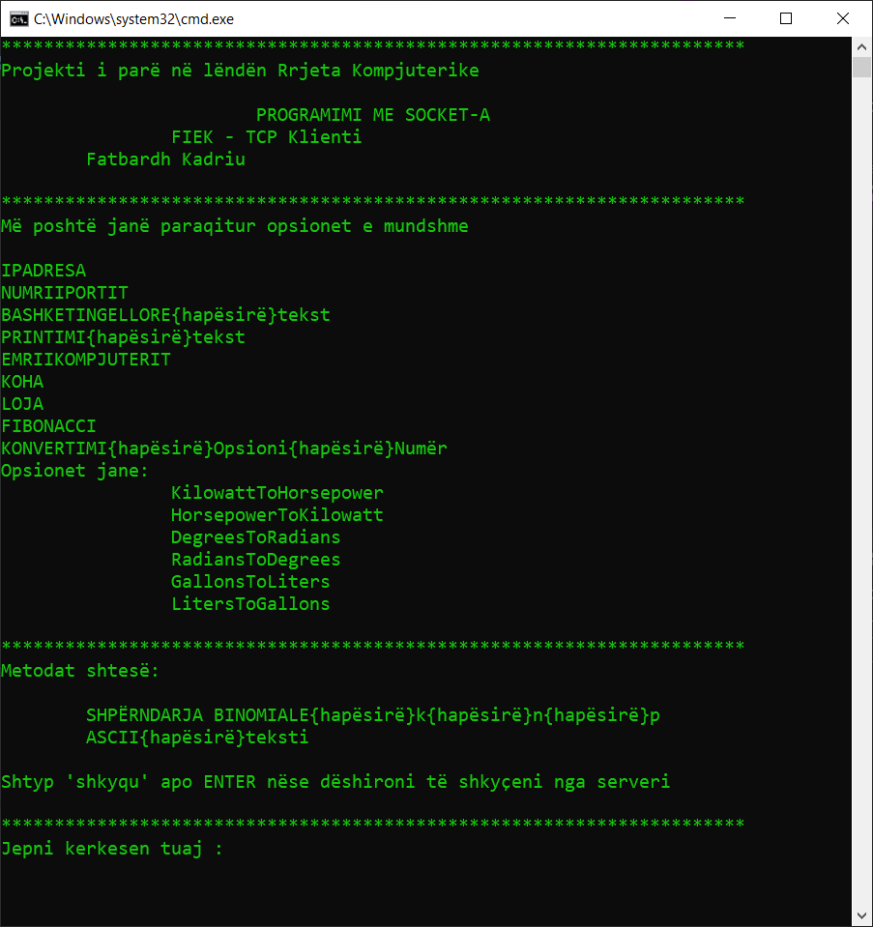

Serveri:

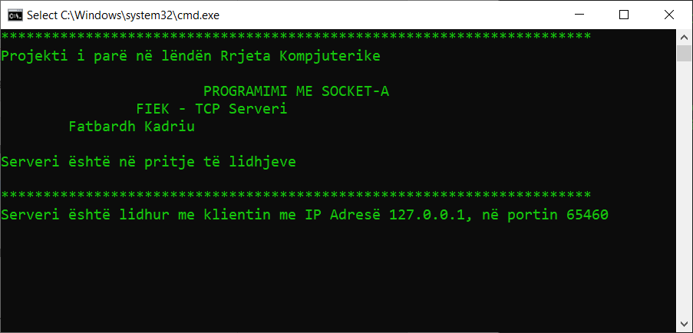

# Përshkrimi i metodave në detaje

## IPADRESA

Kjo metodë ka për qëllim që të kthejë si rezultatë IP Adresën e klientit.

Nëse klienti zgjedh metodën IPADRESA ai do të marrë përgjigje nga serveri për IP Adresën e tij.

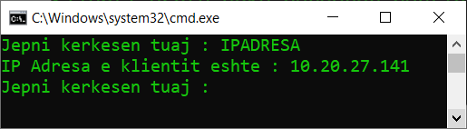

## NUMRIIPORTIT

Kjo metodë e kthen numrin e portit që e përdor klienti.

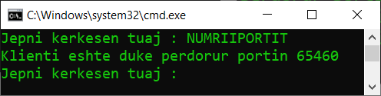

## BASHKETINGELLORE

Kjo metodë ka për qëllim që tekstin që klienti e dërgon në server, serveri të ja kthejë numrin e bashkëtingëlloreve që janë përdorur në atë tekst. Në shembull kam marrë tekstin si “abcd” me 3 bashkëtingellore.

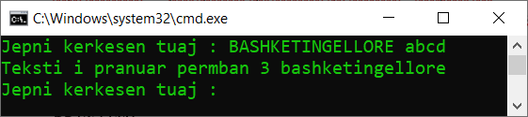

## PRINTIMI

Serveri përmes kësaj metode e kthen te klienti tekstin që e ka shtypur klienti në kërkesë.

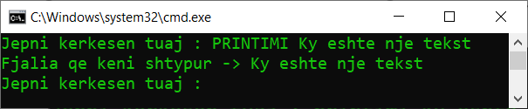

## EMRIIKOMPJUTERIT

Klienti përmes kësaj metode kërkon emrin e kompjuterit/hostit dhe serveri e kthen atë si përgjigje. Nëse emri i kompjuterit nuk mund të gjendet atëherë kthehet mesazhi “Emri i kompjuterit nuk mund te gjendet!”.

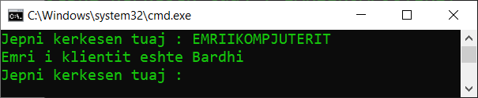

## KOHA

Kjo metodë përcakton kohën aktuale në server që e dërgon te klienti si përgjigje kur klienti e kërkon atë.

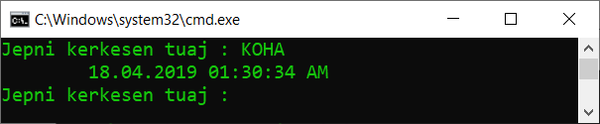

## LOJA

Kjo metodë është e atillë që kur klienti e shkruan LOJA në kërkesë, serveri kthen 7 numra të rastësishëm(random) në intervalin 1-49 .

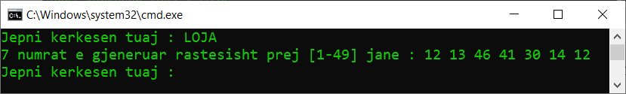

## FIBONACCI

Kjo metodë e gjenë numrin FIBONACCI si rezultat i parametrit të dhënë hyrës dhe e kthen te klienti si përgjigje.

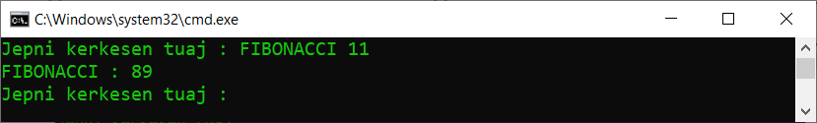

## KONVERTIMI

Për konvertim klienti e bën kërkesen “KONVERTIMI (një hapësirë) OpsioninPërKonvertim Numri” ku Opsioni është një nga opsionet e dhëna më poshtë:

*KilowattToHorsepower*

*HorsepowerToKilowatt*

*DegreesToRadans*

*RadiansToDegrees*

*GallonsToLiters*

*LitersToGallons*

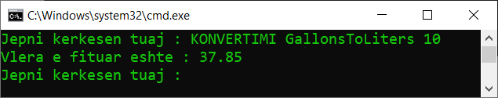

## SHPËRNDARJA BINOMIALE

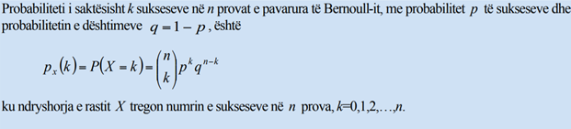

Kjo metodë duke ja dërguar tre parametrat sipas radhes pra k,n,p llogaritë probabilitetin e saktësisht k sukseseve në n provat e pavarura me probabilitet p të sukseseve dhe probabilitetin e dështimeve që q.

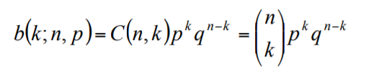

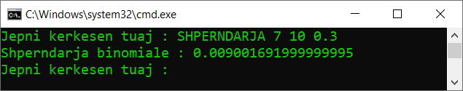

**N**ëse e bëjmë probabilitetin më të madh se 1 ose më të vogël se 0 serveri kthen përgjigjen si më poshtë:

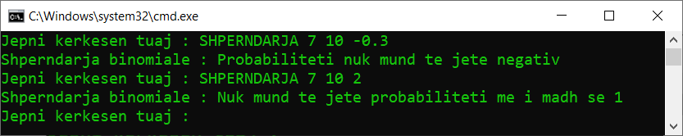

## ASCII

Kjo metodë ka për qëllim gjetjen e vlerave në ASCII të karaktereve që japim si hyrje.  
Hyrjen që e japim si string kthehet në një list dhe për secilin karakter është vlera e tij korresponduese në ASCII.

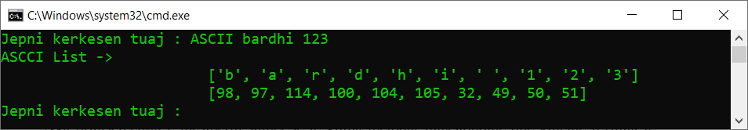

Përmbledhje rezultatesh

Nga printscreen-at e mësipërm shihet se të gjitha metodat funksionojnë dhe kthejnë rezultat të saktë.

Puna e klient-server vazhdon kështu deri sa klienti të shkruan kërkesën SHKYQU apo të shtyp tastin ENTER

